
HMS-OVERSIKT FOR ARRANGEMENT I FORSAND IDRETTSHALL
Arrangementsnavn:
Arrangør:
Fra dato:
Klokkeslett:
Til dato:
Klokkeslett:
Hall-leder:

Sjekk av i boksen under etter at du har fylt ut og lest igjennom hele skjemaet.

☐ Jeg bekrefter å ha lest igjennom hele dokumentet og godkjenner herved at innholdet er korrekt.

Dato: Dato:

Signatur arrangementsansvarlig: Signatur hall-leder:

Innhold
HMS-OVERSIKT FOR ARRANGEMENT I ……HALLEN 1
ARRANGEMENTSBESKRIVELSE: 3
KORTVERSJON AV PROGRAM: 3
BEREDSKAP 4
VIKTIGE TELEFONNUMMER: 4
ARRANGEMENTSKONTAKTER: 4
BRANNINSTRUKS 5
HALLENS BRANNINSTRUKS 5
DEFEKT ELLER MANGLENDE BRANNSLUKNINGSMATRIELL 5
OPPGAVER OM DU OPPDAGER BRANN ELLER TILLØP TIL BRANN 5
SIKKERHETSGJENNOMGANG I HALL 6
RISIKOVURDERING 7
OPPGAVER KNYTTET TIL ARRANGEMENTET 8
NØDUTGANGER 8
DØRVAKTER 8
GARDEROBE- OG TOALETTOMRÅDET 8
UTEOMRÅDE 8
STASJONER I HALLEN 9
EKSTRAOPPGAVER 9
EKSEMPLER PÅ RISIKOREDUSERENDE TILTAK: 10
PLANTEGNINGER 11

ARRANGEMENTSBESKRIVELSE:

Dato:
Sted:
Adresse:
Åpningstider:
Antall ansatte/frivillige:
Forventet antall besøkende:

KORTVERSJON AV PROGRAM:

Klokkeslett: | Planlagt aktivitet:

BEREDSKAP

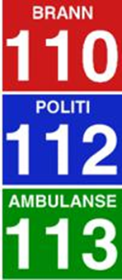
VIKTIGE TELEFONNUMMER:

BRANN 110
POLITI 112
AMBULANSE 113

Ved bruk av nødnummer skal det oppgis følgende informasjon:
- Ditt navn
- Et telefonnummer de kan nå deg på
- Hvor hendelsen finner sted

Fortell også hva som har hendt, skadeomfang og om noen er alvorlig skadet.
Gi nøyaktig stedsangivelse og hold forbindelsen med nødnummeret til situasjonen er under kontroll.

ARRANGEMENTSKONTAKTER:

Tittel: | Navn: | Telefonnummer: | Epost:
Arrangementsleder
Arrangementsansvarlig
Hall-leder

BRANNINSTRUKS

HALLENS BRANNINSTRUKS
Arrangementsansvarlig har ansvar for å ha en gjennomgang av hallens brannrutiner med alle ansatte/frivillige som skal bidra under arrangementet. Branninstruksen ligger i hallen, og det er også bruksanvisning slått opp ved siden av slanger og brannslukningsapparat.
☐ Jeg bekrefter at alle frivillige/ansatte har fått opplæring i hallens branninstruks.

DEFEKT ELLER MANGLENDE BRANNSLUKNINGSMATRIELL
- Alt utstyr skal være av godkjent type og innenfor sin sertifiseringsperiode. Skulle noe være feil, meld straks fra til hall-leder. Sett inn navn og telefonnummer.
- Defekt utstyr skal skiftes ut.

OPPGAVER OM DU OPPDAGER BRANN ELLER TILLØP TIL BRANN
- Varsle: Alle som befinner seg i hallen skal varsles. Bruk manuell brannmelder dersom det finnes i hallen. Brannvesenet varsles direkte på telefon 110.
- Redde: Alle som trenger hjelp skal hjelpes til oppmøteplass eller i sikkerhet.
- Slukke: Bruk nærmeste slukkerredskap for å slukke brannen og følg eventuelle instrukser fra brannvesenet.
- Begrense: Har ilden fått overtaket må du forlate bygningen, lukk alle mulige dører og vinduer.
- Veilede: Møt ved hovedinngangen, veiled og forklar brannvesenet og brannvakt om hendelsesforløpet og hvor det brenner.

SIKKERHETSGJENNOMGANG I HALL

Alle arrangementsvakter skal få en gjennomgang av beredskapsplanen, dette gjennomføres i hallen.

Arrangementsvakts navn: | Dato: | Klokkeslett:

RISIKOVURDERING

Hendelse: | Tiltak: | Eventuelle kommentarer:
Blokkerte nødutganger | Arrangementsvakter har ansvar for å påse at nødutganger ikke er blokkerte. | Det foreligger en egen evakueringsinstruks for arrangementsvakter.
Trengsel ved evakuering | Påse at området rundt nødutgangene er frie. Sett opp stander/attraksjoner slik at de naturlig leder mot nærmeste nødutgang. | Det foreligger en egen evakueringsinstruks for arrangementsvakter.
Brannfarlig lyd- og lysanlegg | Kun sertifisert og godkjent utstyr skal brukes.  Ledninger skal legges slik at de ikke kan komme i klem eller på annen måte bli skadet. | Noen vakter skal tildeles oppgaven om å følge opp dette punktet. Det skal også utføres en egen sjekk av utstyret under beredskapsmøtet.
Manglende eller defekt brannslukningsutstyr | Utstyrssjekk skal utføres før arrangementsdagen.  Ved defekt utstyr skal det meldes fra til teknisk hallansvarlig.  Defekt utstyr byttes ut.
Rus | Dørvakter nekter overstadig berusede gjester inngang.  Overstadig berusede gjester inne på arrangementet kastes ut. | Det skal foreligge egen instruks for dørvakter.  Ved eventuelt innleid vaktselskap skal de overta håndteringen av situasjonen.
Vold | Forsøk først å roe ned situasjonen, prøv å unngå enhver form for voldelig konfrontasjon. | Ved eventuelt innleid vaktselskap skal de overta håndteringen av situasjonen.
Skade/illebefinnende | Prøv å begrense skadeomfanget ved å ta kontroll over situasjonen og foreta nødvendig førstehjelp.  Vurder om situasjonen krever hjelp av legevakt eller ambulansepersonell, og tilkall nødvendig aktør.

OPPGAVER KNYTTET TIL ARRANGEMENTET

NØDUTGANGER
Arrangementsvaktene skal påse at:
- Nødutganger ikke er blokkert eller sperret på noen måte.
- Bistå i slukningsarbeid om nødvendig.
- Gjestene kommer seg trygt ut av bygget ved evakuering.

Arbeidsinstruks/sikkerhetsgjennomgang skal gjennomgås under HMS-møte.

DØRVAKTER
Dørvaktene skal påse at:
- Gjestene får nødvendig informasjon ved ankomst.
- Ingen som er overstadig beruset slipper inn.
- Ingen har medbrakt alkohol.
- Innleid vakt blir påkalt om gjester skaper problemer.
- Gjestene kommer seg trygt ut av bygget ved evakuering.

GARDEROBE- OG TOALETTOMRÅDET
Arrangementsvaktene skal påse at:
- De er lett tilgjengelige for gjestene i det gjeldende området.
- Ved en eventuell evakuering skal garderobene gjennomsøkes og gjestene ledes ut nærmeste nødutgang.

UTEOMRÅDE
Arrangementsvaktene skal påse at:
- Kun oppmerkede parkeringsplasser benyttes, henvis til parkeringsplass.
- Røykeområdet benyttes.
- Gjestene ledes til oppmøteplass ved evakuering

STASJONER I HALLEN
Det må utpekes arrangementsvakter som har ansvar for de ulike stasjonene i hallen, de er videre omtalt som stasjonsvakter.
Stasjon: | Antall vakter: | Beskrivelse av arbeidsoppgaver:

Stasjonsvaktene skal påse at:
- De er godt kjent med sin stasjon og vet hvilke oppgaver som skal gjøres.
- Deres stasjon blir ryddet bort ved endt arrangement.
- Eventuelt veske-søl ved deres stasjon blir tørket opp.
- Innleid vakt blir påkalt om gjester skaper problemer.
- Bistå i slukningsarbeid om nødvendig.
- Gjestene kommer seg trygt ut av bygget ved evakuering.

EKSTRAOPPGAVER
- Arrangementsvaktene skal prøve å ha et overordnet syn på arrangementet og hjelpe til der det er behov.

EKSEMPLER PÅ RISIKOREDUSERENDE TILTAK:

- Ha førstehjelpsutstyr lett tilgjengelig
- Tilstrekkelig med brannslukkere tilgjengelig
- Tilstrekkelig med annet sikkerhetsutstyr
- Regelmessig kontroll av brannteknisk utstyr
- Regelmessig kontroll og gjennomgang av alarmplan, branninstruks og plassering av slukkeutstyr og rømningsveier
- Rutiner og kontroll på opplæring av ansatte, lærere og trenere
- Øvelse og evaluering av brannøvelser
- Regelmessig gjennomgang av rutiner

PLANTEGNINGER
Hele 1. etasje

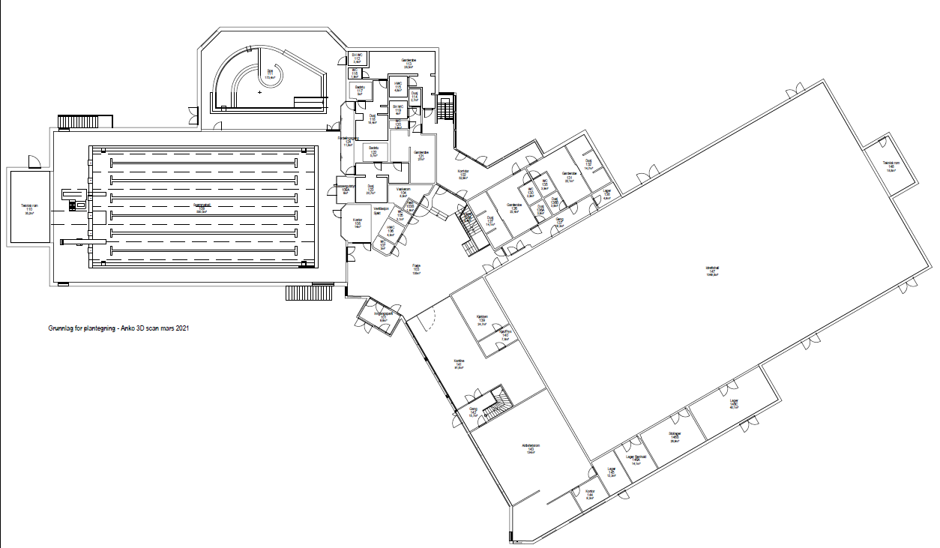

Plantegning idrettshall
